Российская Федерация
Ханты-мансийский Автономный округ - Югра
(Тюменская область)
г. Мегион
Муниципальное общеобразовательное учреждение №5
«Гимназия»

« Умники и умницы»
(интеллектуальная игра в 6-х классах)

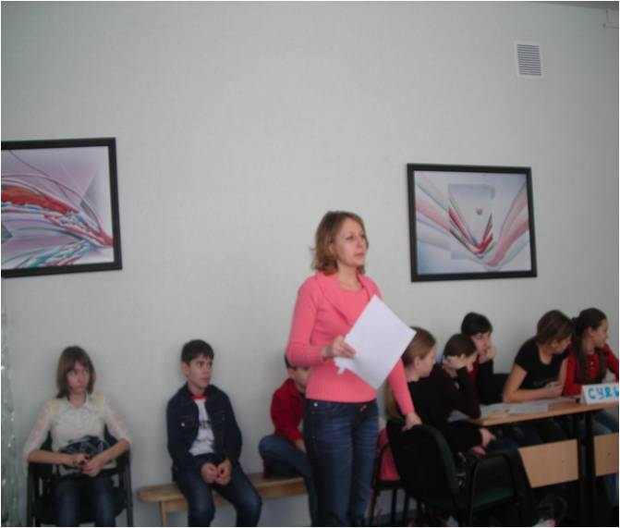

Учитель истории и
обществознания:
Васькина Е. А.

г.Мегион,2007г.

Вопросы для отборочного тура:
- Княгиня Ольга отомстила за смерть князя Игоря:
- Русь приняла христианство из:
- Столицей своих земель князь Олег объявил:
- Военное формирование, состоявшее из граждан и создаваемое на добровольных началах в случае военных действий:
- Два государственных центра восточных славян:
- Расцвет Древнерусского государства – это время княженья:
- Год смерти Владимира Святого ознаменовавшегося началом усобиц на Руси:
- Столица хазарского коганата, взятая князем Святославом:
- Одним из итогов деятельности князя Владимира было:
- По приданию князь Рюрик в начале обосновался в:
Вопросы для первого тура:
- Выбери правильный ответы:
К предпосылкам создания государства у восточных славян относится:
А) отделение ремесла от сельского хозяйства
Б) языческие верования
В) появление городов – центров ремесла и торговли
Г) объеденение людей на основе кровного родства
Д) установление единых для всех правил поведения
Е) введение единых мер и весов.
- Укажите верные утверждения:
  - Для поклонения своим богам славяне строили храмы;
  - Важную роль в жизни восточных славян играли отношения с Византийской империей;
  - Восточные славяне покланялись одному богу
  - Главой Руси был киевский князь;
  - Князь опирался на свое войско – народное ополчение
  - При князе Владимире была сделана попытка приспособить язычество к потребностям государства;
  - При Владимире Святом были разгромлены печенеги;
- Укажите верные утверждения:
  - Колонизация восточно-европейской равнины проходило как завоевание земель
  - Славяне использовали систему земледелия, которая называется подсечно-огневой
  - В нижнем Поволжье в седьмом веке находилась Волжская Булгария
  - Столицу Византии Константинополь славянские народы называли Царьград
  - Людей, главное занятие которых торговля называли купцами
  - Новгородским князем после Рюрика стал Аскольд
- Что лишнее в ряду?
В городских центрах Вече: ведало вопросами войны и мира; решало денежные и земельные вопросы; являлось высшей судебной инстанцией; обсуждало законы; распоряжалось народным ополчением.
- Восстановите последовательность событий:
  - Полный разгром Русской дружины Печенегов
  - Расправа древлян с князем Игорем;
  - Поход князя Олега на Византию:
  - Принятие христианства
д) Присоединение союза племен вятичей
- Восстановите последовательность событий:
  - Гибель князей Бориса и Глеба
  - Походы князей Святослава против хазар.
  - Начало правление князя Ярослава Мудрова
  - Походы князя Игоря на Константинополь
- Что является лишним в ряду:
  - Права князя в Древнерусском государстве издавать законы;
  - Быть высшим судьей;
  - Решал земельные проблемы;
  - Защищать Русские земли, определять внешнюю политику.
Вопросы для второго тура:
- О ком идет речь?
Когда ко граду Константинополя
С тобой, воинственный варяг,
Пришла славянская дружина
И развела победы стяг,
Тогда во славу Руси ратной,
Строптиву греку в стыд и страх,
Ты пригвоздил свой щит булатный
На цареградских воротах… (______________________).
- О каком событии идет речь?
«… Когда влекли Перуна по Ручью к Днепру, оплакивали его неверные, так как не приняли ещё они святого крещения. И, притащив, кинули его Днепр… Затем послал Владимир по всему городу сказать: «Если не придет кто завтра на реку – будь то богатый, или бедный, или нищий, или раб, - будет мне врагом». Услышав это, с радостью пошли люди, ликуя и говоря: «Если бы не было это хорошо, не принял бы этого князь наш и бояре…» (_______________).
- Кто это?
3.
1. 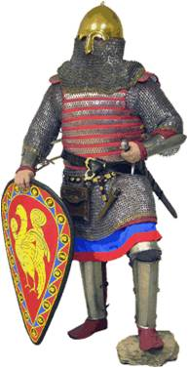
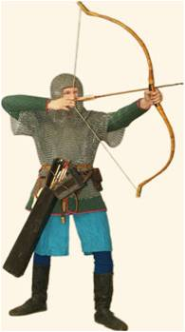

2. 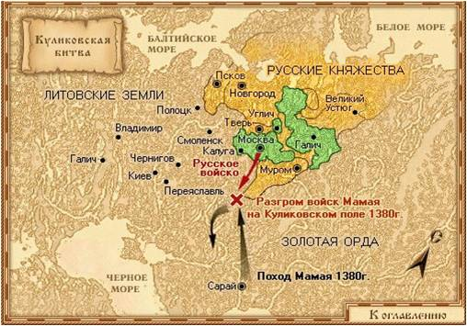

Победители:

Виноградова Ксения 1 место
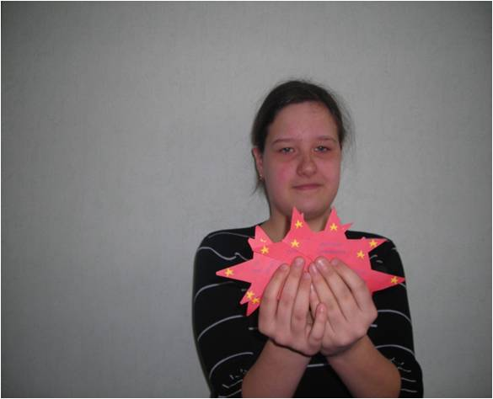

Бузынина Анна 2 место
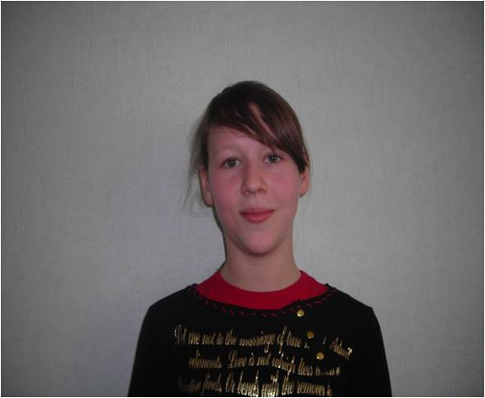

Дзюбинский Денис 3 место
Чефонова Алена 3 место
Климова Вика 3 место

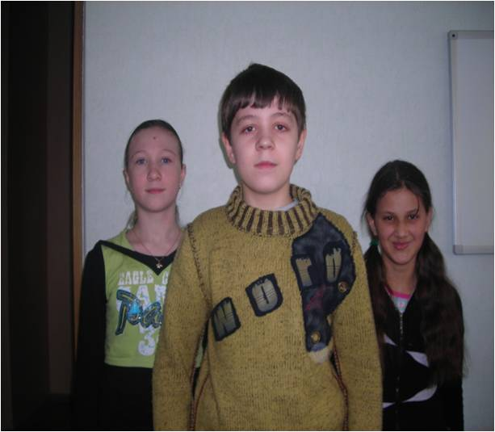

Соколова Анастасия 4 место
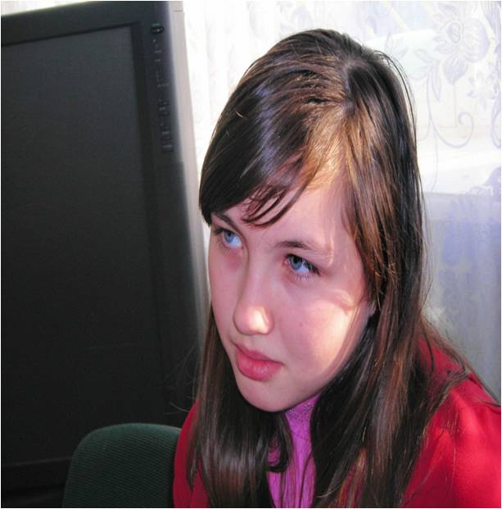

Судьи.
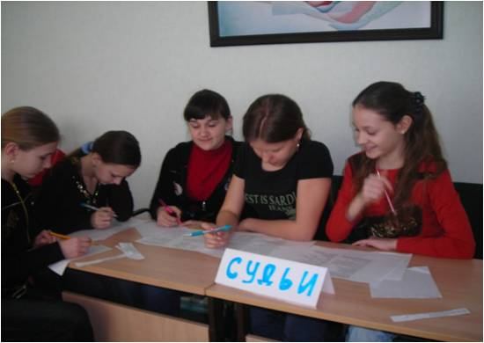

Независимые наблюдатели.

